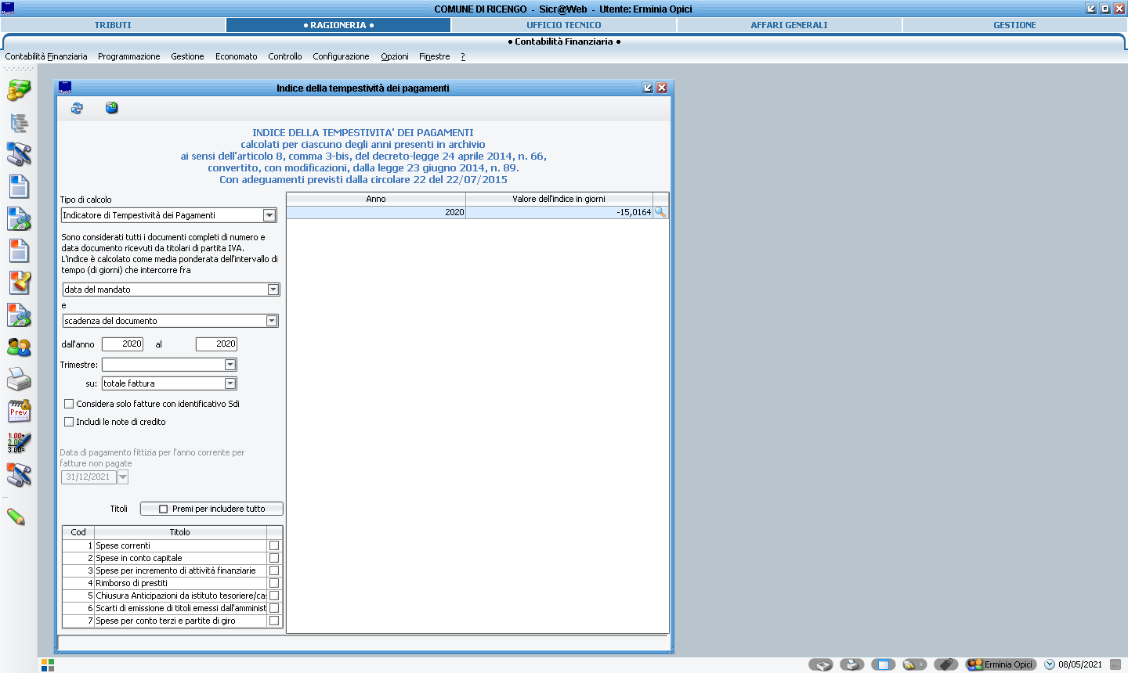

INDICATORE TEMPESTIVITA’ PAGAMENTI ANNO 2020

